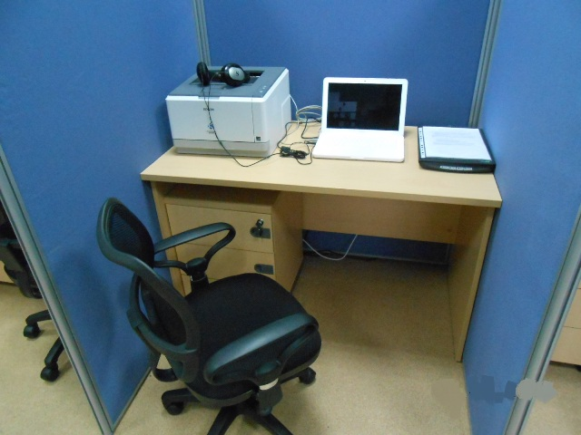

Системное использование информационно-коммуникационных технологий (ИКТ), технологий дистанционного обучения – эффективное решение проблемы образования и социализации детей с ограниченными возможностями здоровья.
Дистанционное обучение обладает рядом качеств, которые делают его весьма эффективным при работе с детьми-инвалидами. Главным образом, эффективность достигается за счет индивидуализации обучения: каждый ребенок занимается по удобному для него расписанию и в удобном для него темпе; каждый может учиться столько, сколько ему лично необходимо для освоения той или иной дисциплины. В зависимости от успехов ученика может применяться гибкая, индивидуальная методика обучения, предлагаются дополнительные, ориентированные на ученика блоки учебных материалов, ссылки на информационные ресурсы.
Дистанционное образование решает психологические проблемы учащегося, снимает временные и пространственные ограничения, проблемы удалённости от учебного заведения, помогает учиться людям с физическими недостатками, имеющими индивидуальные черты и неординарные особенности, расширяет коммуникативную сферу учеников и педагогов.
В 2021-2022 учебном году в нашей школе два ребенка проходят обучение с использованием технологий дистанционного обучения.
Для реализации такого образовательного процесса в школе были проведены подготовительные мероприятия, позволяющие сделать эту работу наиболее эффективной. Так были созданы индивидуальные рабочие места учителей, оборудованные персональными компьютерами и компьютерной периферией (веб-камерой, микрофоном, аудиоколонками и наушниками). Привлечены специалисты психолого-педагогического сопровождения к участию в проектировании и организации образовательного процесса. Преподаватели, задействованные в процессе обучения этих детей, прошли курсы повышения квалификации по программе «Информационные и коммуникационные технологии в дистанционном образовании», постоянно участвуют в семинарах и вебинарах по данной тематике.
В условиях реализации учебного процесса в дистанционном режиме составлен учебный план в соответствии с индивидуальными особенностями здоровья ребенка и его образовательными потребностями. В режиме реального времени каждый ученик может получить ответы на свои вопросы, учитель может посоветовать список дополнительной литературы, узнать о проблемах и трудностях учащегося. Такой режим работы позволяет осуществлять оперативную обратную связь учителя и ученика.
Данные мероприятия позволили создать наиболее эффективную систему организации дистанционного образования детей-инвалидов, которая обеспечивает максимальный доступ детей данной категории к образовательным и информационным ресурсам, и способствует получению ими качественного образования, расширению возможностей их последующей профессиональной занятости и, соответственно, их успешной социализации.

